Pressemitteilung

Referenz | STIEBEL ELTRON |  | Datum | 31. Juli 2026
Telefon | 056 464 05 00 |  | E-Mail | presse@stiebel-eltron.ch

Schweizer haben grosse Wissenslücken beim Heizen und Energie sparen

74 Prozent der Verbraucher in der Schweiz ist es persönlich wichtig, den Energieverbrauch zu senken. Wie sich das in der Praxis am besten umsetzen lässt, ist jedoch für viele Eidgenossen ein Buch mit sieben Siegeln. Besonders beim Heizen gibt es grosse Wissenslücken. Das sind Ergebnisse aus dem Energie-Trendmonitor 2019. Dafür wurden im Auftrag von Stiebel Eltron 1.000 Verbraucher in der Schweiz von einem Marktforschungsinstitut bevölkerungsrepräsentativ befragt.

«Unsere Umfrage zeigt: Die überwältigende Mehrheit der Schweizer möchte persönlich etwas zur Energiewende beitragen», sagt Paul Stalder, Geschäftsführer des Haus- und Systemtechnikherstellers Stiebel Eltron Schweiz. «Wir stellen jedoch fest, dass es zu vielen Interessenten an Wissen fehlt, wie sich die klassischen Erdöl- und Gasheizungen mit umweltfreundlichen Heizsystemen ersetzen lassen. So ist beispielsweise 42 Prozent der Verbraucher unbekannt, dass sich der Solarstrom vom eigenen Dach direkt für den Antrieb einer Wärmepumpe nutzen lässt. Das spart nicht nur Kosten, sondern ist auch ein wichtiger Beitrag zur Senkung von CO2-Emissionen.»

Ausbau grünen Stroms geplant

Aber auch der Strom aus dem öffentlichen Netz der Schweiz stammt inzwischen bereits zu rund zwei Dritteln aus erneuerbaren Energiequellen. Dieser Anteil soll im Rahmen der Energiestrategie 2050 weiter ausgebaut werden. Damit wir der ohnehin schon umweltfreundliche Betrieb einer Wärmepumpe mit jedem Tag noch grüner.

Doppelt entlasten: Umwelt und Portemonnaie

«Wer sein Eigenheim für die Energiewende fit machen will, sollte die grossen Vorteile grüner Heiztechnologie nutzen», sagt Stalder. «Eine professionelle Sanierung entlastet nicht nur die Umwelt, sondern spart Geld für die Haushaltskasse: Mit umweltfreundlicher Heizungstechnik lassen sich die Energiekosten um bis zu 40% senken.»

Was 44 Prozent der Schweizer nicht wissen: Wärmepumpen sind für den Einsatz im Altbau geeignet. Sie lassen sich in nahezu jedem Haus – auch in nicht perfekt gedämmten bestehenden Gebäuden - nutzen. Zudem funktioniert die grüne Heiztechnik nicht nur in Verbindung mit Fussbodenheizung, sondern ebenso mit den vorhandenen Heizkörpern. 42 Prozent der Verbraucher in der Schweiz haben diese Tatsache nicht auf der Rechnung.

Förderprogramme

Wer den Einbau einer Wärmepumpe plant, sollte sich über die diversen Förderprogramme von Bund, Kantonen und Gemeinden informieren. Zudem bietet Stiebel Eltron Schweiz den Richtofferten-Service, mit dem sich eine erste individuelle Richtkalkulation erstellen lässt: https://www.stiebel-eltron.ch/de/home/service/wp-richtofferte.html

Über Stiebel Eltron

Als innovationsgetriebenes Familienunternehmen steht STIEBEL ELTRON für innovative Lösungen in den Bereichen Warmwasser, Wärme, Lüftung und Kühlung. Dabei verfolgt der Haus- und Systemtechnikanbieter eine klare Linie für eine umweltschonende, effiziente und komfortable Haustechnik. Mit rund 3‘700 Mitarbeitern weltweit setzt der Konzern mit Hauptsitz in Holzminden/DE von der Produktentwicklung bis zur Fertigung konsequent auf eigenes Know-how. Die Schweizer Niederlassung Stiebel Eltron AG gehört zu den führenden Vertreibern von Produkten im Bereich erneuerbare Energien. Sie wurde bereits 1978 gegründet und ist seit Jahren eine der erfolgreichsten Tochtergesellschaften der Gruppe.

Bildunterschriften:

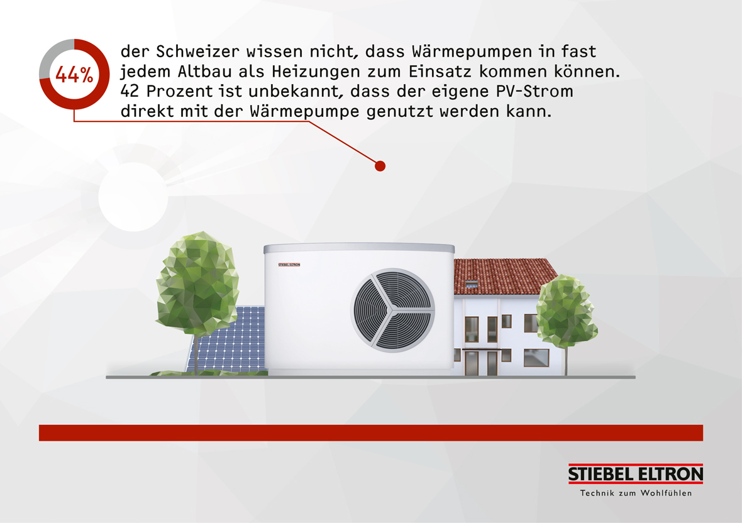
Bild 1: 44% der Schweizer wissen nicht, dass Wärmepumpen in fast jedem Altbau als Heizungen zum Einsatz kommen können. 42% ist unbekannt, dass der eigene PV-Strom direkt mit der Wärmepumpe genutzt werden kann.

